达内VR次时代课程培训班
适合学员：技术进阶、应届毕业生、在职转行
使用教材：线下授课
授课时间：周末业余班、全日制脱产班
课程简介：VR 次世代模型师课程设计思路以实用为核心，以 VR 游戏模型制作为重点方向，以真实功能为进步阶梯。以高端技术为竞争力，以项目经验为学习目标。课程共分为三个阶段，每个阶段都强调技术的实用性，每个阶段都有丰富的项目，总体由浅入深，循序渐进。
课程特色：
- 内容深：包含业界更实用技术，为培养资深VR/AR造型师而设计。
- 实战强：课程以实战为主，项目贯穿教学，积累项目经验。
- 教学精：课程由浅入深，循序渐进，从原理入手，技术扎实。
- 师资牛：业界精英授课，传授的不仅是技术，更多的是经验的传承。
- 进步快：不仅学造型设计，还学Unity技术、开发流程，行业经验，进公司能够快速上手。
- 就业优：优化就业服务，加上达内在IT界良好口碑，企业争相抢聘达内学员。
- 免费重修
- 7天免费试学
- 签署就业协议，符合条件可退还学费
课程详情：
次世代模型师
第一阶段（30天）
软件基础
道具模型制作
Q版场景建筑制作
Q版场景建筑贴图
写实场景建筑制作
写实场景建筑贴图
第二阶段（20天）
次世代模型的制作流程
传统次世代贴图的绘制
Substance painter学习
PBR制作流程解析
第三阶段（20天）
ZBrush软件基础基础
ZBrush建筑表现技法
ZBrush自然形态表现技法
Unity3d引擎基础
Unity3d场景搭建
第四阶段（10天）
地形编辑
引擎特效
项目阶段
第四阶段（20天）
三维展示类项目 设计
AR类项目制作
VR类项目制作

VR次时代讲师介绍


VR 模型师 实战讲师 曾一
教龄：8 年以上 3D 游戏项目经验和教学经验
教学背景：熟知游戏行业的流程，具有丰富的制作、研发和教学经验和深厚的美术专业功底。对游戏模型贴图制作有独到方式和见解。擅长 MAX 多边形建模和手绘贴图。曾参与过《梦幻红楼》、《武侠世界》、《女神的斗士》、《热血江湖》等多款网络游戏以及移动端游戏，涉及风格多样，经验丰富。
授课风格：课堂气氛轻松、活泼，引导学员克服畏难情绪、培养良好的学习习惯，将专业技能通过碎片化处理使学员更易理解、掌握。

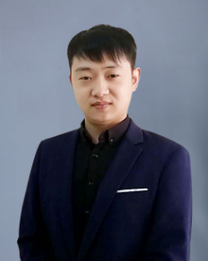
VR 模型师 实战讲师 梁思鹏
教龄：6 年工作经验 毕业于中央广播电视大 学，从事影视 CG 游戏行业 6 年
教学背景：参加过多款戏制作：如德国：10T，美国：zesps、功夫熊猫3、怪物猎人ONIline、天涯明月刀，腾讯：雷霆战机CG、使命召唤系列。曾就职于Ncubate担任主美、北京奇猫文化科技有限公司担任项目经理、克瑞斯通商贸公司担任3D美术项目组长。
授课风格：授课风格风趣幽默，循序渐进富于思辨。

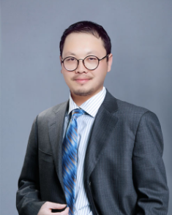
VR 模型师 实战讲师 齐帅
教龄：六年研发和三年教学工作经验
教学背景：曾就职国内多家知名企业，担任原画师，模型师，特效师，整体掌握游戏和VR制作流程，曾参与制作页游《足球城市》，页游《佛本是道》，手游《盗墓笔记》，手游《MU全民奇迹》，VR交互现实《科目三城市道路》等项目，丰富的授课经验，深入浅出，注重理论与实践相结合。
授课风格：善于激发学员兴趣，引导学员思考。

